Министерство науки и высшего образования РФ

Федеральное государственное бюджетное образовательное учреждение

высшего образования

«Новосибирский государственный технический университет»

Кафедра Автоматизированных систем управления

**Практическая работа**

по дисциплине «Программирование»

Тема: Списки и структуры

|  |  |
| --- | --- |
| Выполнили:  Кривощапов Сергей  Писарев Радомир  Пирожников Владислав  Группа АВТ-414  Факультет АВТФ  ______________________  подпись  «15» марта 2025 г. | Проверил:  _____________________________________  (Ф. И. О.)  Балл: __________  ______________________  подпись  «___» __________________ 2025 г. |

Новосибирск 2025

***Определение структуры данных с комментариями о назначении полей***

|  |
| --- |
| typedef struct WIFI  {  char vendor[MAX_VENDOR_LENGTH]; // название бренда Wifi маршрутизатора  unsigned short port_count; // количество Ethernet портов  enum _5G_MARK has_5G; // наличие диапазона Wi-Fi 5 ГГц  }WIFI; |

***Прототипы разработанных функций (шаги 2 – 5). Комментарии об особенностях их работы (алгоритм).***

|  |
| --- |
| //Функция для инициализации структуры.  //В качестве аргументов принимает структуру WIFI по указателю, символьный массив brand_name, целочисленную переменную port_count и переменную перечислимого типа has_5G.  int init_struct(WIFI* router, const char* vendor, unsigned short port_count, enum _5G_MARK has_5G );  //Функция для вывода всех полей структуры.  //В качестве аргумента получает структуру по указателю.  void print_struct(const WIFI* router);  // Проверяет равенство двух экземпляров структуры посредством сравнения значений по каждому из полей экземпляров.  // Возвращает 1, если экземпляры идентичны.  int is_equal(const WIFI* router1, const WIFI* router2);  // Функция для сравнения двух экземпляров структур. Возвращает 0, если "больше" первый экземпляр, 1 если второй соответственно.  // Приоритеты для сравнения определены: 1) vendor 2) port_count, has_5G.  // Если vendor у экземпляров совпадает, производится вызов compare_int, которая сравнивает экземпляры по второму приоритету.  int compare(const WIFI* router1, const WIFI* router2); |

***Определение элемента списка с комментариями о назначении полей***

|  |
| --- |
| typedef struct WIFI_item  {  WIFI data; // Данные о роутере по значению  struct WIFI_item* next; // Указатель на следующий элемент списка  }WIFI_item;  typedef struct WIFI_list  {  struct WIFI_item* head; // Указатель на первый элемент списка  }WIFI_list; |

***Прототипы разработанных функций (шаги 7 – 9). Комментарии об особенностях их работы (алгоритм).***

|  |
| --- |
| // Функция добавления элемента в начало списка  // Принимает в качестве аргументов список роутеров по указателю, экземпляр структуры роутера по значению.  // Выделяет память динамически для нового элемента.  // Устанавливаются новые значения указателей next, head  // Возвращает 0 при успешном исходе, иначе 1  int push_front(WIFI_list* list, WIFI data);  // Функция удаления первого элемента списка  // Принимает в качестве аргумента список роутеров по указателю.  // обновляет head, освобождает память для удаленного элемента.  void delete_front(WIFI_list* list);  // Функция вывода сведений для каждого элемента списка  // Принимает в качестве аргумента список роутеров по указателю.  // Внутри вызывает print_struct  void print_list(const WIFI_list* list); |

***Текст тестирующей функции (main), написанной на шаге 10 с комментариями.***

|  |
| --- |
| #include "WIFI.h"  #include "list.h"  int main()  {  // Инициализация трёх экземпляров структуры на стеке  printf("Creating first struct.\n");  WIFI router1;  if (struct_init_result(init_struct(&router1, "TPLINK", 2, Is5G)) != 0) return 1;  printf("First: \n");  print_struct(&router1); // Вывод сведений о структуре  printf("Creating second struct.\n");  WIFI router2;  if (struct_init_result(init_struct(&router2, "TPLINK", 6, Is5G)) != 0) return 1;  printf("Second: \n");  print_struct(&router2);  printf("Creating third struct.\n");  WIFI router3;  if (struct_init_result(init_struct(&router3, "ROSTELECOM", 2, Not5G)) != 0) return 1;  printf("Third: \n");  print_struct(&router3);  // Инициализация неупорядоченного списка  printf("Initializing not ordered list with three structs.\n");  WIFI_list* router_list = (WIFI_list*)malloc(sizeof(WIFI_list));  if (router_list == NULL)  {  printf("Can't create list.\n");  return 1;  }  router_list->head = NULL;    // Добавляем элементы в начало списка  if (push_front(router_list, router1) == 1) return 1;  if (push_front(router_list, router2) == 1) return 1;  if (push_front(router_list, router3) == 1) return 1;  print_list(router_list); // Вывод сведений о каждом элементе списка  printf("Removing front element:\n");  delete_front(router_list); // Удаления первого элемента списка    print_list(router_list);  delete_list(router_list); // Удаление списка полностью.  return 0;  } |

***Скриншот результата запуска тестовой функции и выводы о полученных результатах.***

Выводы: экземпляры структуры инициализируются, их сведения проверяются, выводятся корректно. Неупорядоченный список инициализируется корректно. Удаление элемента из начала списка, вывод списка успешны.

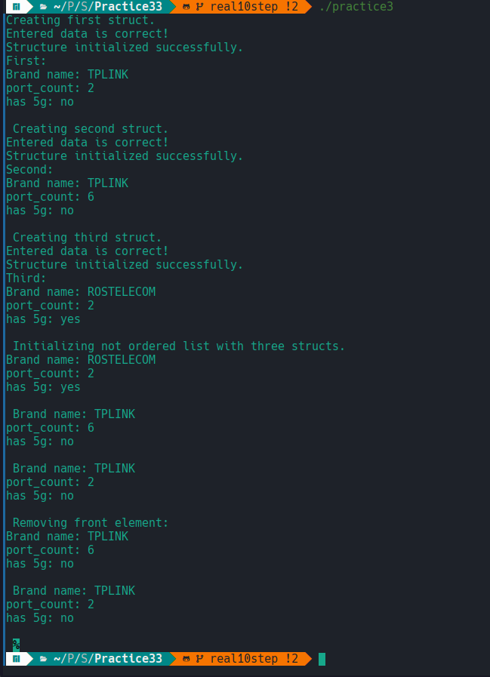

***Прототипы разработанных функций (шаги 11 – 12). Комментарии об особенностях их работы (алгоритм).***

|  |
| --- |
| // Добавляет новый элемент в список с сохранением условий упорядочивания. Список упорядочен по 1)vendor 2)port_count, has_5G  // Принимает в качестве аргументов список роутеров по указателю, экземпляр структуры роутера по значению.  // При успешной инициализации нового элемента возвращает возвращает 0, иначе 1  int add_to_ordered(WIFI_list* list, WIFI data);  // Функция удаления заданного элемента из списка  // Принимает в качестве аргументов список роутеров по указателю, экземпляр структуры роутера по значению.  // Находит элемент через is_equal  // Если удаляемый элемент в начале списка обновляем head  // Если нет, обновляем next. Если соответствующий элемент отсутствует в списке, выводится ошибка и список остаётся прежним.  void delete_selected_element(WIFI_list* list, WIFI data); |

***Текст тестирующей функции (main), написанной на шаге 13 с комментариями.***

|  |
| --- |
| #include "WIFI.h"  #include "list.h"  int main()  {  // Инициализация трёх экземпляров структуры на стеке  printf("Creating first struct.\n");  WIFI router1;  if (struct_init_result(init_struct(&router1, "TPLINK", 2, Is5G)) != 0) return 1;  printf("First: \n");  print_struct(&router1); // Вывод сведений о структуре  printf("Creating second struct.\n");  WIFI router2;  if (struct_init_result(init_struct(&router2, "TPLINK", 6, Is5G)) != 0) return 1;  printf("Second: \n");  print_struct(&router2);  printf("Creating third struct.\n");  WIFI router3;  if (struct_init_result(init_struct(&router3, "ROSTELECOM", 2, Not5G)) != 0) return 1;  printf("Third: \n");  print_struct(&router3);  // Инициализация неупорядоченного списка  printf("Initializing not ordered list with three structs.\n");  WIFI_list* router_list = (WIFI_list*)malloc(sizeof(WIFI_list));  if (router_list == NULL)  {  printf("Can't create list.\n");  return 1;  }  router_list->head = NULL;    // Добавляем элементы в начало списка  if (push_front(router_list, router1) == 1) return 1;  if (push_front(router_list, router2) == 1) return 1;  if (push_front(router_list, router3) == 1) return 1;  print_list(router_list); // Вывод сведений о каждом элементе списка  printf("Removing front element:\n");  delete_front(router_list); // Удаления первого элемента списка    print_list(router_list);  delete_list(router_list); // Удаление списка полностью.    printf("Creating fourth struct.\n");  WIFI router4;  if (struct_init_result(init_struct(&router4, "4R", 3, Is5G)) != 0) return 1;  printf("Fourth: \n");  print_struct(&router1);  printf("Initializing ordered list\n");  if(add_to_ordered(router_list, router1) == 1) return 1;  if(add_to_ordered(router_list, router2) == 1) return 1;  if(add_to_ordered(router_list, router3) == 1) return 1;  if(add_to_ordered(router_list, router4) == 1) return 1;  print_list(router_list);  delete_selected_element(router_list, router4);  printf("Ordered list after deleting element:\n");  print_list(router_list);  delete_list(router_list);  return 0;  } |

***Скриншот результата запуска тестовой функции и выводы о полученных результатах.***

Выводы: экземпляры структуры инициализируются, их сведения проверяются, выводятся корректно. Неупорядоченный список инициализируется корректно. Удаление элемента из начала списка, вывод списка успешны.

Упорядоченный список инициализирован корректно, сохранение порядка упорядочивания выполняется. Из упорядоченного списка удален выбранный элемент. Порядок упорядочивания списка сохранён.

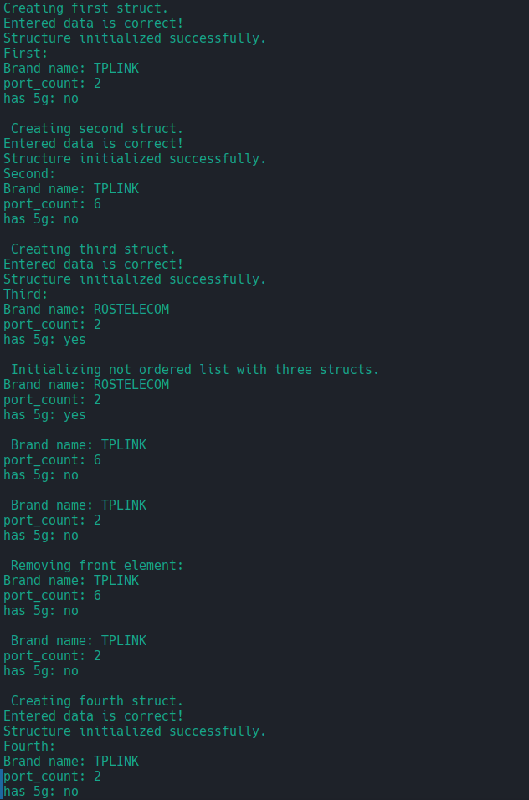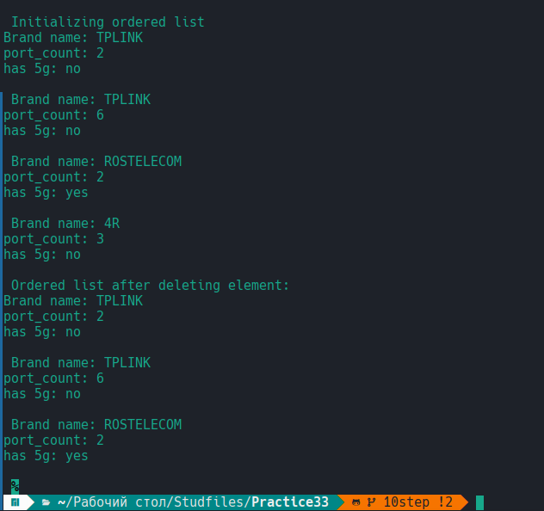

***Определение элемента списка с комментариями о назначении полей, прототипы скорректированных функций.***

Определение элемента списка с комментариями о назначении полей

|  |
| --- |
| typedef struct WIFI_item  {  WIFI* data; // указатель на экземпляр структуры с данными о роутере  struct WIFI_item* next; // Указатель на следующий элемент списка  }WIFI_item;  typedef struct WIFI_list  {  struct WIFI_item* head; // Указатель на первый элемент списка  }WIFI_list; |

Прототипы скорректированных функций

|  |
| --- |
| // Добавляет новый элемент в список с сохранением условий упорядочивания.  // Список упорядочен по 1)vendor 2)port_count, has_5G  // Принимает в качестве аргументов список роутеров по указателю, указатель на данные о роутере  // При успешной инициализации нового элемента возвращает возвращает 0, иначе 1  int add_to_ordered(WIFI_list* list, WIFI* data);  // Функция удаления заданного элемента из списка  // Принимает в качестве аргументов список роутеров по указателю, указатель на данные о роутере.  // Находит элемент через is_equal  // Если удаляемый элемент в начале списка обновляем head  // Если нет, обновляем next. Если соответствующий элемент отсутствует в списке, выводится ошибка и список остаётся прежним.  void delete_selected_element(WIFI_list* list, WIFI* data); |

Текст тестирующей функции (main), написанной на шаге 14 с комментариями.

|  |
| --- |
| #include "WIFI.h"  #include "list.h"  int main()  {  // Инициализация в динамической памяти трёх экземпляров структуры  printf("Creating first struct.\n");  WIFI* router1 = dynamic_struct_create("TPLINK", 2, Is5G);  if (router1 == NULL) return 1; // Проверка корректности инициализации экземпляра  printf("First: \n");  print_struct(router1); // Вывод сведений о структуре  printf("Creating second struct.\n");  WIFI* router2 = dynamic_struct_create("TPLINK", 6, Is5G);  if (router2 == NULL) return 1;    printf("Second: \n");  print_struct(router2);  printf("Creating third struct.\n");  WIFI* router3 = dynamic_struct_create("ROSTELECOM", 2, Not5G);    if (router3 == NULL) return 1;  printf("Third: \n");  print_struct(router3);  // Инициализация неупорядоченного списка  printf("Initializing not ordered list with three structs.\n");  WIFI_list* router_list = (WIFI_list*)malloc(sizeof(WIFI_list));  if (router_list == NULL)  {  printf("Can't create list.\n");  return 1;  }  router_list->head = NULL;    // Добавляем элементы в начало списка  if (push_front(router_list, router1) == 1) return 1;  if (push_front(router_list, router2) == 1) return 1;  if (push_front(router_list, router3) == 1) return 1;  print_list(router_list); // Вывод сведений о каждом элементе списка  printf("Removing front element:\n");  delete_front(router_list); // Удаления первого элемента списка    print_list(router_list);  delete_list(router_list); // Удаление списка полностью.    //Освобождение динамической памяти, выделенной под экземпляры структуры  dynamic_struct_free(router1);  dynamic_struct_free(router2);  dynamic_struct_free(router3);    printf("Creating first dynamic struct.\n");  router1 = dynamic_struct_create("TPLINK", 2, Is5G);  if (router1 == NULL) return 1;  printf("First: \n");  print_struct(router1);  printf("Creating second dynamic struct.\n");  router2 = dynamic_struct_create("TPLINK", 6, Is5G);  if (router2 == NULL) return 1;    printf("Second: \n");  print_struct(router2);  printf("Creating third dynamic struct.\n");  router3 = dynamic_struct_create("ROSTELECOM", 2, Not5G);    if (router3 == NULL) return 1;  printf("Third: \n");  print_struct(router3);  printf("Creating fourth dynamic struct.\n");  WIFI* router4 = dynamic_struct_create("4R", 3, Is5G);  if (router4 == NULL) return 1;    printf("Initializing ordered list\n");  if(add_to_ordered(router_list, router1) == 1) return 1;  if(add_to_ordered(router_list, router2) == 1) return 1;  if(add_to_ordered(router_list, router3) == 1) return 1;  if(add_to_ordered(router_list, router4) == 1) return 1;  print_list(router_list);  delete_selected_element(router_list, router4);  printf("Ordered list after deleting element:\n");  print_list(router_list);  delete_list(router_list);  dynamic_struct_free(router1);  dynamic_struct_free(router2);  dynamic_struct_free(router3);  dynamic_struct_free(router4);  return 0;  } |

***Скриншот результата запуска тестовой функции и выводы о полученных результатах.***

Выводы: динамические экземпляры структуры инициализируются, их сведения проверяются, выводятся корректно. Неупорядоченный список инициализируется корректно. В узлах списка хранятся указатели на экземпляры структуры с данными о роутерах. Удаление элемента из начала списка, вывод списка успешны.

Упорядоченный список инициализирован корректно, сохранение порядка упорядочивания выполняется. Из упорядоченного списка удален выбранный элемент. Порядок упорядочивания списка сохранён.

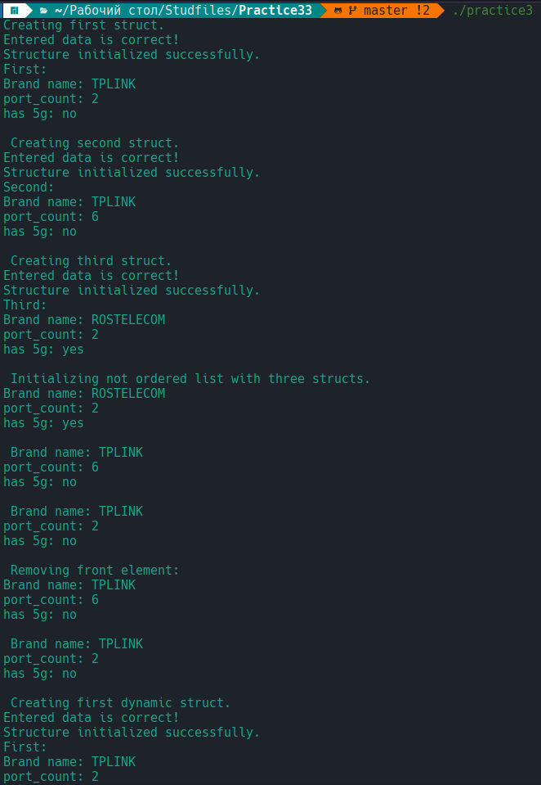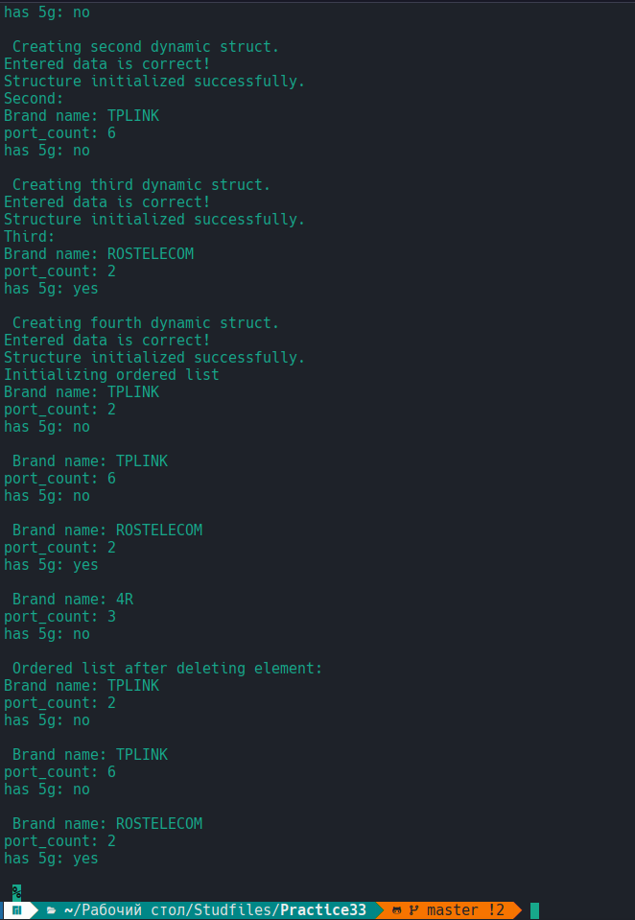

***Исходные коды программ***

***После выполнения шага 14***

***WIFI.h***

|  |
| --- |
| ***#include <stddef.h>***  ***#include <stdio.h>***  ***#include <string.h>***  ***#include <stdlib.h>***  ***#include <limits.h>***  ***#include <math.h>***  ***#ifndef WIFI_H***  ***#define WIFI_H***  ***#define MAX_VENDOR_LENGTH 20***  ***#define MAX_INT_LENGTH 8***  ***#define MAX_MARK_LENGTH 10***  ***enum ERROR_CODE***  ***{***  ***Success, Invalid_Port_Count, Invalid_5G_Mark***  ***};***  ***enum _5G_MARK***  ***{***  ***Is5G, Not5G, Undefined***  ***};***  ***typedef struct WIFI***  ***{***  ***char vendor[MAX_VENDOR_LENGTH]; // название бренда Wifi маршрутизатора***  ***unsigned short port_count; // количество ethernet портов***  ***enum _5G_MARK has_5G; // наличие диапазона Wi-Fi 5 ГГц***  ***}WIFI;***  ***int input_int(const char* message);***  ***void input_string(char* buffer, int buffer_size);***  ***enum _5G_MARK input_5G_mark(const char* message);***  ***enum ERROR_CODE router_DataCheck(const WIFI* router);***  ***//Функция для инициализации структуры.***  ***//В качестве аргументов принимает структуру WIFI по указателю, символьный массив brand_name, целочисленную переменную port_count и переменную перечислимого типа has_5G.***  ***int init_struct(WIFI* router, const char* vendor, unsigned short port_count, enum _5G_MARK has_5G );***  ***int struct_init_result(const enum ERROR_CODE result_code);***  ***int init_userdata(WIFI* router);***  ***void copy_struct(const WIFI* router, WIFI* copy);***  ***//Функция для вывода всех полей структуры.***  ***//В качестве аргумента получает структуру по указателю.***  ***void print_struct(const WIFI* router);***  ***int field_changing(WIFI* router);***  ***int update_port_count(WIFI* router, const unsigned short value);***  ***int update_vendor_name(WIFI* router, const char* value);***  ***int update_5G_mark(WIFI* router, const enum _5G_MARK value);***  ***WIFI* dynamic_struct_create(const char* vendor, const unsigned short port_count, const enum _5G_MARK has_5G);***  ***WIFI* dynamic_struct_free(WIFI* dym_struct_ptr);***  ***// Проверяет равенство двух экземпляров структуры посредством сравнения значений по каждому из полей экземпляров.***  ***// Возвращает 1, если экземпляры идентичны.***  ***int is_equal(const WIFI* router1, const WIFI* router2);***  ***// Функция для сравнения двух экземпляров структур. Возвращает 0, если "больше" первый экземпляр, 1 если второй соответственно.***  ***// Приоритеты для сравнения определены: 1) vendor 2) port_count, has_5G.***  ***// Если vendor у экземпляров совпадает, производится вызов compare_int, которая сравнивает экземпляры по второму приоритету.***  ***int compare(const WIFI* router1, const WIFI* router2);***  ***int compare_int(const WIFI* router1, const WIFI* router2);***  ***#endif /* WIFI_H */*** |

***WIFI.c***

|  |
| --- |
| ***#define _CRT_SECURE_NO_WARNINGS***  ***#include "WIFI.h"***  ***#ifndef WIFI_C***  ***#define WIFI_C***  ***int input_int(const char* message)***  ***{***  ***char buffer[MAX_INT_LENGTH];***  ***char temp[MAX_INT_LENGTH];***  ***printf("%s", message);***  ***input_string(buffer, MAX_INT_LENGTH);***  ***snprintf(temp, MAX_INT_LENGTH, "%d", atoi(buffer));***  ***if ((atoi(buffer) == 0 && buffer[0] != '0') || (atoi(buffer) >= USHRT_MAX) || (atoi(buffer) < 0) || (strcmp(buffer, temp) != 0))***  ***{***  ***printf("Entered value is incorrect.");***  ***exit(EXIT_FAILURE);***  ***}***  ***return atoi(buffer);***  ***}***  ***void input_string(char* buffer, int buffer_size)***  ***{***  ***fgets(buffer, buffer_size, stdin);***  ***size_t len = strlen(buffer);***  ***if (len > 1 && buffer[len - 1] == '\n') buffer[len - 1] = '\0';***  ***else***  ***{***  ***printf("Entered value is too long or empty.\n");***  ***exit(EXIT_FAILURE);***  ***}***  ***}***  ***enum _5G_MARK input_5G_mark(const char* message)***  ***{***  ***char buffer[MAX_MARK_LENGTH];***  ***printf("%s", message);***  ***input_string(buffer, MAX_MARK_LENGTH);***  ***if (strcmp(buffer, "yes") == 0) return Is5G;***  ***if (strcmp(buffer, "no") == 0) return Not5G;***  ***return Undefined;***  ***}***  ***enum ERROR_CODE router_DataCheck(const WIFI* router)***  ***{***  ***if (router->port_count > 32)***  ***{***  ***printf("Entered port count information is incorrect. Port count cant be more than 32.\n");***  ***return Invalid_Port_Count;***  ***}***  ***if(router->has_5G == Undefined)***  ***{***  ***printf("Entered 5G mark is incorrect.");***  ***return Invalid_5G_Mark;***  ***}***  ***printf("Entered data is correct!\n");***  ***return Success;***  ***}***  ***int init_struct(WIFI* router, const char* vendor, unsigned short port_count, enum _5G_MARK has_5G )***  ***{***  ***strncpy(router->vendor, vendor, MAX_VENDOR_LENGTH);***  ***router->vendor[MAX_VENDOR_LENGTH - 1] = '\0';***  ***router->port_count = port_count;***  ***router->has_5G = has_5G;***  ***return router_DataCheck(router);***  ***}***  ***int struct_init_result(const enum ERROR_CODE result_code)***  ***{***  ***switch (result_code)***  ***{***  ***case Success:***  ***printf("Structure initialized successfully.\n");***  ***return 0;***  ***default:***  ***printf("Structure initialization failed.\n");***  ***return 1;***  ***}***  ***}***  ***int init_userdata(WIFI* router)***  ***{***  ***char vendor[MAX_VENDOR_LENGTH];***  ***printf("Enter brand name: ");***  ***input_string(vendor, MAX_VENDOR_LENGTH);***  ***unsigned short port_count = input_int("\nEnter port count: ");***  ***enum _5G_MARK has_5G = input_5G_mark("\nHas 5G? (yes/no): ");***    ***if (struct_init_result(init_struct(router, vendor, port_count, has_5G)) != 0) return 1;***  ***return 0;***  ***}***  ***void copy_struct(const WIFI* router, WIFI* copy)***  ***{***  ***strcpy(copy->vendor, router->vendor);***  ***copy->port_count = router->port_count;***  ***copy->has_5G = router->has_5G;***  ***}***  ***void print_struct(const WIFI* router)***  ***{***  ***printf("Brand name: %s \nport_count: %d\nhas 5g: %s\n\n ",***  ***router->vendor,***  ***router->port_count,***  ***router->has_5G ? "yes":"no");***  ***}***  ***int field_changing(WIFI* router)***  ***{***  ***int field_tochange = input_int("\nWhich field you want to change?\n1 - brand name\n2 - port count\n3 - Wifi 5G Mark\nEnter any other symbol if you won't change anything\n\nEnter only digit: ");***  ***short init_checkmark;***  ***switch (field_tochange)***  ***{***  ***case 1:***  ***char vendor_name_tochange[MAX_VENDOR_LENGTH];***  ***printf("\nEnter new vendor value: ");***  ***input_string(vendor_name_tochange, MAX_VENDOR_LENGTH);***  ***init_checkmark = struct_init_result(update_vendor_name(router, vendor_name_tochange));***  ***break;***  ***case 2:***  ***unsigned short port_count_tochange = input_int("\nEnter new port count value: ");***  ***init_checkmark = struct_init_result(update_port_count(router, port_count_tochange));***  ***break;***  ***case 3:***  ***unsigned short _5G_mark_tochange = input_5G_mark("\nEnter new 5G mark value: ");***  ***init_checkmark = struct_init_result(update_5G_mark(router, _5G_mark_tochange));***  ***break;***  ***default:***  ***printf("\nUndefined value received. Nothing will be changed.\n");***  ***break;***  ***}***  ***if (init_checkmark == 0) return 0;***  ***return 1;***  ***}***  ***int update_port_count(WIFI* router, const unsigned short value)***  ***{***  ***router->port_count = value;***  ***return router_DataCheck(router);***  ***}***  ***int update_vendor_name(WIFI* router, const char* value)***  ***{***  ***strncpy(router->vendor, value, MAX_VENDOR_LENGTH);***  ***return router_DataCheck(router);***  ***}***  ***int update_5G_mark(WIFI* router, const enum _5G_MARK value)***  ***{***  ***router->has_5G = value;***  ***return router_DataCheck(router);***  ***}***  ***WIFI* dynamic_struct_create(const char* vendor, const unsigned short port_count, const enum _5G_MARK has_5G)***  ***{***  ***WIFI* router = (WIFI*)malloc(sizeof(WIFI));***    ***if (!router) return NULL;***  ***if (struct_init_result(init_struct(router, vendor, port_count, has_5G)) == 0) return router;***  ***dynamic_struct_free(router);***  ***return NULL;***  ***}***  ***WIFI* dynamic_struct_free(WIFI* dym_struct_ptr)***  ***{***  ***free(dym_struct_ptr);***  ***dym_struct_ptr = NULL;***  ***}***  ***int is_equal(const WIFI* router1, const WIFI* router2)***  ***{***  ***return ((strcmp(router1->vendor, router2->vendor) == 0) && router1->port_count == router2->port_count && router1->has_5G == router2->has_5G);***  ***}***  ***int compare(const WIFI* router1, const WIFI* router2)***  ***{***  ***int vend_cmp_result = strcmp(router2->vendor, router1->vendor);***  ***if (vend_cmp_result != 0) return (vend_cmp_result < 0);***  ***return compare_int(router1, router2);***  ***}***  ***// Port_count - Second priority of comparsion. 5G mark - third.***  ***// Returns 1 if p2 is bigger. Else 0.***  ***int compare_int(const WIFI* router1, const WIFI* router2)***  ***{***  ***if (router2->port_count != router1->port_count)***  ***{***  ***if ((router2->port_count > router1->port_count)) return 1;***  ***return 0;***  ***}***  ***if (router2->has_5G > router1->has_5G) return 1;***  ***return 0;***  ***}***  ***#endif*** |

***list.h***

|  |
| --- |
| ***#include "WIFI.h"***  ***#ifndef LIST_H***  ***#define LIST_H***  ***typedef struct WIFI_item***  ***{***  ***WIFI* data; // указатель на экземпляр структуры с данными о роутере***  ***struct WIFI_item* next; // Указатель на следующий элемент списка***  ***}WIFI_item;***  ***typedef struct WIFI_list***  ***{***  ***struct WIFI_item* head; // Указатель на первый элемент списка***  ***}WIFI_list;***  ***// Функция добавления элемента в начало списка***  ***// Принимает в качестве аргументов список роутеров по указателю, указатель на данные о роутере.***  ***// Выделяет память динамически для нового элемента.***  ***// Устанавливаются новые значения указателей next, head***  ***// Возвращает 0 при успешном исходе, иначе 1***  ***int push_front(WIFI_list* list, WIFI* data);***  ***// Функция удаления первого элемента списка***  ***// Принимает в качестве аргумента список роутеров по указателю.***  ***// обновляет head, освобождает память для удаленного элемента.***  ***void delete_front(WIFI_list* list);***  ***// Функция вывода сведений для каждого элемента списка***  ***// Принимает в качестве аргумента список роутеров по указателю.***  ***// Внутри вызывает print_struct***  ***void print_list(const WIFI_list* list);***  ***// Функция очищения списка.***  ***// Принимает в качестве аргумента список роутеров по указателю.***  ***// вызывает delete_front, пока в списке есть элементы***  ***void delete_list(WIFI_list* list);***  ***// Добавляет новый элемент в список с сохранением условий упорядочивания.***  ***// Список упорядочен по 1)vendor 2)port_count, has_5G***  ***// Принимает в качестве аргументов список роутеров по указателю, указатель на данные о роутере***  ***// При успешной инициализации нового элемента возвращает возвращает 0, иначе 1***  ***int add_to_ordered(WIFI_list* list, WIFI* data);***  ***// Функция удаления заданного элемента из списка***  ***// Принимает в качестве аргументов список роутеров по указателю, указатель на данные о роутере.***  ***// Находит элемент через is_equal***  ***// Если удаляемый элемент в начале списка обновляем head***  ***// Если нет, обновляем next. Если соответствующий элемент отсутствует в списке, выводится ошибка и список остаётся прежним.***  ***void delete_selected_element(WIFI_list* list, WIFI* data);***  ***#endif*** |

***list.c***

|  |
| --- |
| ***#include "list.h"***  ***int push_front(WIFI_list* list, WIFI* data)***  ***{***  ***WIFI_item* new_item = (WIFI_item*)malloc(sizeof(WIFI_item));***  ***if (!new_item)***  ***{***  ***printf("Can't create new item");***  ***return 1;***  ***}***  ***new_item->data = data;***  ***new_item->next = list->head;***  ***list->head = new_item;***  ***return 0;***  ***}***  ***void delete_front(WIFI_list* list)***  ***{***  ***if (list->head == NULL)***  ***{***  ***printf("Empty.\n");***  ***return;***  ***}***  ***WIFI_item* temp = list->head;***  ***list->head = list->head->next;***  ***free(temp);***  ***}***  ***void print_list(const WIFI_list* list)***  ***{***  ***WIFI_item* current = list->head;***  ***while (current != NULL)***  ***{***  ***print_struct(current->data);***  ***current = current->next;***  ***}***  ***}***  ***void delete_list(WIFI_list* list)***  ***{***  ***while (list->head != NULL) delete_front(list);***  ***}***  ***int add_to_ordered(WIFI_list* list, WIFI* data)***  ***{***  ***WIFI_item* new_item = (WIFI_item*)malloc(sizeof(WIFI_item));***  ***if (!new_item)***  ***{***  ***printf("Can't create new item.");***  ***return 1;***  ***}***  ***new_item->data = data;***  ***new_item->next = NULL;***  ***if (list->head == NULL || compare(data, list->head->data) < 0)***  ***{***  ***new_item->next = list->head;***  ***list->head = new_item;***  ***}***  ***else***  ***{***  ***WIFI_item* current = list->head;***  ***while (current->next != NULL && compare(data, current->next->data) >= 0) current = current->next; //!!!!!***  ***new_item->next = current->next;***  ***current->next = new_item;***  ***}***  ***return 0;***  ***}***  ***void delete_selected_element(WIFI_list* list, WIFI* data)***  ***{***  ***WIFI_item* current = list->head;***  ***WIFI_item* previous = NULL;***  ***while (current != NULL)***  ***{***  ***if (is_equal(current->data, data))***  ***{***  ***if (previous == NULL) list->head = current->next;***  ***else previous->next = current->next;***  ***free(current);***  ***return;***  ***}***  ***previous = current;***  ***current = current->next;***  ***}***  ***printf("Selected element not in list.\n");***  ***}*** |

***main.c***

|  |
| --- |
| ***#include "WIFI.h"***  ***#include "list.h"***  ***int main()***  ***{***  ***// Инициализация в динамической памяти трёх экземпляров структуры***  ***printf("Creating first struct.\n");***  ***WIFI* router1 = dynamic_struct_create("TPLINK", 2, Is5G);***  ***if (router1 == NULL) return 1; // Проверка корректности инициализации экземпляра***  ***printf("First: \n");***  ***print_struct(router1); // Вывод сведений о структуре***  ***printf("Creating second struct.\n");***  ***WIFI* router2 = dynamic_struct_create("TPLINK", 6, Is5G);***  ***if (router2 == NULL) return 1;***    ***printf("Second: \n");***  ***print_struct(router2);***  ***printf("Creating third struct.\n");***  ***WIFI* router3 = dynamic_struct_create("ROSTELECOM", 2, Not5G);***    ***if (router3 == NULL) return 1;***  ***printf("Third: \n");***  ***print_struct(router3);***  ***// Инициализация неупорядоченного списка***  ***printf("Initializing not ordered list with three structs.\n");***  ***WIFI_list* router_list = (WIFI_list*)malloc(sizeof(WIFI_list));***  ***if (router_list == NULL)***  ***{***  ***printf("Can't create list.\n");***  ***return 1;***  ***}***  ***router_list->head = NULL;***    ***// Добавляем элементы в начало списка***  ***if (push_front(router_list, router1) == 1) return 1;***  ***if (push_front(router_list, router2) == 1) return 1;***  ***if (push_front(router_list, router3) == 1) return 1;***  ***print_list(router_list); // Вывод сведений о каждом элементе списка***  ***printf("Removing front element:\n");***  ***delete_front(router_list); // Удаления первого элемента списка***    ***print_list(router_list);***  ***delete_list(router_list); // Удаление списка полностью.***    ***//Освобождение динамической памяти, выделенной под экземпляры структуры***  ***dynamic_struct_free(router1);***  ***dynamic_struct_free(router2);***  ***dynamic_struct_free(router3);***    ***printf("Creating first dynamic struct.\n");***  ***router1 = dynamic_struct_create("TPLINK", 2, Is5G);***  ***if (router1 == NULL) return 1;***  ***printf("First: \n");***  ***print_struct(router1);***  ***printf("Creating second dynamic struct.\n");***  ***router2 = dynamic_struct_create("TPLINK", 6, Is5G);***  ***if (router2 == NULL) return 1;***    ***printf("Second: \n");***  ***print_struct(router2);***  ***printf("Creating third dynamic struct.\n");***  ***router3 = dynamic_struct_create("ROSTELECOM", 2, Not5G);***    ***if (router3 == NULL) return 1;***  ***printf("Third: \n");***  ***print_struct(router3);***  ***printf("Creating fourth dynamic struct.\n");***  ***WIFI* router4 = dynamic_struct_create("4R", 3, Is5G);***  ***if (router4 == NULL) return 1;***    ***printf("Initializing ordered list\n");***  ***if(add_to_ordered(router_list, router1) == 1) return 1;***  ***if(add_to_ordered(router_list, router2) == 1) return 1;***  ***if(add_to_ordered(router_list, router3) == 1) return 1;***  ***if(add_to_ordered(router_list, router4) == 1) return 1;***  ***print_list(router_list);***  ***delete_selected_element(router_list, router4);***  ***printf("Ordered list after deleting element:\n");***  ***print_list(router_list);***  ***delete_list(router_list);***  ***dynamic_struct_free(router1);***  ***dynamic_struct_free(router2);***  ***dynamic_struct_free(router3);***  ***dynamic_struct_free(router4);***  ***return 0;***  ***}*** |

***После выполнения шага 13***

***WIFI.h***

|  |
| --- |
| ***#include <stddef.h>***  ***#include <stdio.h>***  ***#include <string.h>***  ***#include <stdlib.h>***  ***#include <limits.h>***  ***#include <math.h>***  ***#ifndef WIFI_H***  ***#define WIFI_H***  ***#define MAX_VENDOR_LENGTH 20***  ***#define MAX_INT_LENGTH 8***  ***#define MAX_MARK_LENGTH 10***  ***enum ERROR_CODE***  ***{***  ***Success, Invalid_Port_Count, Invalid_5G_Mark***  ***};***  ***enum _5G_MARK***  ***{***  ***Is5G, Not5G, Undefined***  ***};***  ***typedef struct WIFI***  ***{***  ***char vendor[MAX_VENDOR_LENGTH]; // название бренда Wifi маршрутизатора***  ***unsigned short port_count; // количество ethernet портов***  ***enum _5G_MARK has_5G; // наличие диапазона Wi-Fi 5 ГГц***  ***}WIFI;***  ***int input_int(const char* message);***  ***void input_string(char* buffer, int buffer_size);***  ***enum _5G_MARK input_5G_mark(const char* message);***  ***enum ERROR_CODE router_DataCheck(const WIFI* router);***  ***//Функция для инициализации структуры.***  ***//В качестве аргументов принимает структуру WIFI по указателю, символьный массив brand_name, целочисленную переменную port_count и переменную перечислимого типа has_5G.***  ***int init_struct(WIFI* router, const char* vendor, unsigned short port_count, enum _5G_MARK has_5G );***  ***int struct_init_result(const enum ERROR_CODE result_code);***  ***int init_userdata(WIFI* router);***  ***void copy_struct(const WIFI* router, WIFI* copy);***  ***//Функция для вывода всех полей структуры.***  ***//В качестве аргумента получает структуру по указателю.***  ***void print_struct(const WIFI* router);***  ***int field_changing(WIFI* router);***  ***int update_port_count(WIFI* router, const unsigned short value);***  ***int update_vendor_name(WIFI* router, const char* value);***  ***int update_5G_mark(WIFI* router, const enum _5G_MARK value);***  ***WIFI* dynamic_struct_create(const char* vendor, const unsigned short port_count, const enum _5G_MARK has_5G);***  ***WIFI* dynamic_struct_free(WIFI* dym_struct_ptr);***  ***// Проверяет равенство двух экземпляров структуры посредством сравнения значений по каждому из полей экземпляров.***  ***// Возвращает 1, если экземпляры идентичны.***  ***int is_equal(const WIFI* router1, const WIFI* router2);***  ***// Функция для сравнения двух экземпляров структур. Возвращает 0, если "больше" первый экземпляр, 1 если второй соответственно.***  ***// Приоритеты для сравнения определены: 1) vendor 2) port_count, has_5G.***  ***// Если vendor у экземпляров совпадает, производится вызов compare_int, которая сравнивает экземпляры по второму приоритету.***  ***int compare(const WIFI* router1, const WIFI* router2);***  ***int compare_int(const WIFI* router1, const WIFI* router2);***  ***#endif /* WIFI_H */*** |

***WIFI.c***

|  |
| --- |
| ***#define _CRT_SECURE_NO_WARNINGS***  ***#include "WIFI.h"***  ***#ifndef WIFI_C***  ***#define WIFI_C***  ***int input_int(const char* message)***  ***{***  ***char buffer[MAX_INT_LENGTH];***  ***char temp[MAX_INT_LENGTH];***  ***printf("%s", message);***  ***input_string(buffer, MAX_INT_LENGTH);***  ***snprintf(temp, MAX_INT_LENGTH, "%d", atoi(buffer));***  ***if ((atoi(buffer) == 0 && buffer[0] != '0') || (atoi(buffer) >= USHRT_MAX) || (atoi(buffer) < 0) || (strcmp(buffer, temp) != 0))***  ***{***  ***printf("Entered value is incorrect.");***  ***exit(EXIT_FAILURE);***  ***}***  ***return atoi(buffer);***  ***}***  ***void input_string(char* buffer, int buffer_size)***  ***{***  ***fgets(buffer, buffer_size, stdin);***  ***size_t len = strlen(buffer);***  ***if (len > 1 && buffer[len - 1] == '\n') buffer[len - 1] = '\0';***  ***else***  ***{***  ***printf("Entered value is too long or empty.\n");***  ***exit(EXIT_FAILURE);***  ***}***  ***}***  ***enum _5G_MARK input_5G_mark(const char* message)***  ***{***  ***char buffer[MAX_MARK_LENGTH];***  ***printf("%s", message);***  ***input_string(buffer, MAX_MARK_LENGTH);***  ***if (strcmp(buffer, "yes") == 0) return Is5G;***  ***if (strcmp(buffer, "no") == 0) return Not5G;***  ***return Undefined;***  ***}***  ***enum ERROR_CODE router_DataCheck(const WIFI* router)***  ***{***  ***if (router->port_count > 32)***  ***{***  ***printf("Entered port count information is incorrect. Port count cant be more than 32.\n");***  ***return Invalid_Port_Count;***  ***}***  ***if(router->has_5G == Undefined)***  ***{***  ***printf("Entered 5G mark is incorrect.");***  ***return Invalid_5G_Mark;***  ***}***  ***printf("Entered data is correct!\n");***  ***return Success;***  ***}***  ***int init_struct(WIFI* router, const char* vendor, unsigned short port_count, enum _5G_MARK has_5G )***  ***{***  ***strncpy(router->vendor, vendor, MAX_VENDOR_LENGTH);***  ***router->vendor[MAX_VENDOR_LENGTH - 1] = '\0';***  ***router->port_count = port_count;***  ***router->has_5G = has_5G;***  ***return router_DataCheck(router);***  ***}***  ***int struct_init_result(const enum ERROR_CODE result_code)***  ***{***  ***switch (result_code)***  ***{***  ***case Success:***  ***printf("Structure initialized successfully.\n");***  ***return 0;***  ***default:***  ***printf("Structure initialization failed.\n");***  ***return 1;***  ***}***  ***}***  ***int init_userdata(WIFI* router)***  ***{***  ***char vendor[MAX_VENDOR_LENGTH];***  ***printf("Enter brand name: ");***  ***input_string(vendor, MAX_VENDOR_LENGTH);***  ***unsigned short port_count = input_int("\nEnter port count: ");***  ***enum _5G_MARK has_5G = input_5G_mark("\nHas 5G? (yes/no): ");***    ***if (struct_init_result(init_struct(router, vendor, port_count, has_5G)) != 0) return 1;***  ***return 0;***  ***}***  ***void copy_struct(const WIFI* router, WIFI* copy)***  ***{***  ***strcpy(copy->vendor, router->vendor);***  ***copy->port_count = router->port_count;***  ***copy->has_5G = router->has_5G;***  ***}***  ***void print_struct(const WIFI* router)***  ***{***  ***printf("Brand name: %s \nport_count: %d\nhas 5g: %s\n\n ",***  ***router->vendor,***  ***router->port_count,***  ***router->has_5G ? "yes":"no");***  ***}***  ***int field_changing(WIFI* router)***  ***{***  ***int field_tochange = input_int("\nWhich field you want to change?\n1 - brand name\n2 - port count\n3 - Wifi 5G Mark\nEnter any other symbol if you won't change anything\n\nEnter only digit: ");***  ***short init_checkmark;***  ***switch (field_tochange)***  ***{***  ***case 1:***  ***char vendor_name_tochange[MAX_VENDOR_LENGTH];***  ***printf("\nEnter new vendor value: ");***  ***input_string(vendor_name_tochange, MAX_VENDOR_LENGTH);***  ***init_checkmark = struct_init_result(update_vendor_name(router, vendor_name_tochange));***  ***break;***  ***case 2:***  ***unsigned short port_count_tochange = input_int("\nEnter new port count value: ");***  ***init_checkmark = struct_init_result(update_port_count(router, port_count_tochange));***  ***break;***  ***case 3:***  ***unsigned short _5G_mark_tochange = input_5G_mark("\nEnter new 5G mark value: ");***  ***init_checkmark = struct_init_result(update_5G_mark(router, _5G_mark_tochange));***  ***break;***  ***default:***  ***printf("\nUndefined value received. Nothing will be changed.\n");***  ***break;***  ***}***  ***if (init_checkmark == 0) return 0;***  ***return 1;***  ***}***  ***int update_port_count(WIFI* router, const unsigned short value)***  ***{***  ***router->port_count = value;***  ***return router_DataCheck(router);***  ***}***  ***int update_vendor_name(WIFI* router, const char* value)***  ***{***  ***strncpy(router->vendor, value, MAX_VENDOR_LENGTH);***  ***return router_DataCheck(router);***  ***}***  ***int update_5G_mark(WIFI* router, const enum _5G_MARK value)***  ***{***  ***router->has_5G = value;***  ***return router_DataCheck(router);***  ***}***  ***WIFI* dynamic_struct_create(const char* vendor, const unsigned short port_count, const enum _5G_MARK has_5G)***  ***{***  ***WIFI* router = (WIFI*)malloc(sizeof(WIFI));***    ***if (!router) return NULL;***  ***if (struct_init_result(init_struct(router, vendor, port_count, has_5G)) == 0) return router;***  ***dynamic_struct_free(router);***  ***return NULL;***  ***}***  ***WIFI* dynamic_struct_free(WIFI* dym_struct_ptr)***  ***{***  ***free(dym_struct_ptr);***  ***dym_struct_ptr = NULL;***  ***}***  ***int is_equal(const WIFI* router1, const WIFI* router2)***  ***{***  ***return ((strcmp(router1->vendor, router2->vendor) == 0) && router1->port_count == router2->port_count && router1->has_5G == router2->has_5G);***  ***}***  ***int compare(const WIFI* router1, const WIFI* router2)***  ***{***  ***int vend_cmp_result = strcmp(router2->vendor, router1->vendor);***  ***if (vend_cmp_result != 0) return (vend_cmp_result < 0);***  ***return compare_int(router1, router2);***  ***}***  ***// Port_count - Second priority of comparsion. 5G mark - third.***  ***// Returns 1 if p2 is bigger. Else 0.***  ***int compare_int(const WIFI* router1, const WIFI* router2)***  ***{***  ***if (router2->port_count != router1->port_count)***  ***{***  ***if ((router2->port_count > router1->port_count)) return 1;***  ***return 0;***  ***}***  ***if (router2->has_5G > router1->has_5G) return 1;***  ***return 0;***  ***}***  ***#endif*** |

***list.h***

|  |
| --- |
| ***#include "WIFI.h"***  ***#ifndef LIST_H***  ***#define LIST_H***  ***typedef struct WIFI_item***  ***{***  ***WIFI data; // Данные о роутере по значению***  ***struct WIFI_item* next; // Указатель на следующий элемент списка***  ***}WIFI_item;***  ***typedef struct WIFI_list***  ***{***  ***struct WIFI_item* head; // Указатель на первый элемент списка***  ***}WIFI_list;***  ***// Функция добавления элемента в начало списка***  ***// Принимает в качестве аргументов список роутеров по указателю, экземпляр структуры роутера по значению.***  ***// Выделяет память динамически для нового элемента.***  ***// Устанавливаются новые значения указателей next, head***  ***// Возвращает 0 при успешном исходе, иначе 1***  ***int push_front(WIFI_list* list, WIFI data);***  ***// Функция удаления первого элемента списка***  ***// Принимает в качестве аргумента список роутеров по указателю.***  ***// обновляет head, освобождает память для удаленного элемента.***  ***void delete_front(WIFI_list* list);***  ***// Функция вывода сведений для каждого элемента списка***  ***// Принимает в качестве аргумента список роутеров по указателю.***  ***// Внутри вызывает print_struct***  ***void print_list(const WIFI_list* list);***  ***// Функция очищения списка.***  ***// Принимает в качестве аргумента список роутеров по указателю.***  ***// вызывает delete_front, пока в списке есть элементы***  ***void delete_list(WIFI_list* list);***  ***// Добавляет новый элемент в список с сохранением условий упорядочивания. Список упорядочен по 1)vendor 2)port_count, has_5G***  ***// Принимает в качестве аргументов список роутеров по указателю, экземпляр структуры роутера по значению.***  ***// При успешной инициализации нового элемента возвращает возвращает 0, иначе 1***  ***int add_to_ordered(WIFI_list* list, WIFI data);***  ***// Функция удаления заданного элемента из списка***  ***// Принимает в качестве аргументов список роутеров по указателю, экземпляр структуры роутера по значению.***  ***// Находит элемент через is_equal***  ***// Если удаляемый элемент в начале списка обновляем head***  ***// Если нет, обновляем next. Если соответствующий элемент отсутствует в списке, выводится ошибка и список остаётся прежним.***  ***void delete_selected_element(WIFI_list* list, WIFI data);***  ***#endif*** |

***list.c***

|  |
| --- |
| ***#include "list.h"***  ***int push_front(WIFI_list* list, WIFI data)***  ***{***  ***WIFI_item* new_item = (WIFI_item*)malloc(sizeof(WIFI_item));***  ***if (!new_item)***  ***{***  ***printf("Can't create new item");***  ***return 1;***  ***}***  ***new_item->data = data;***  ***new_item->next = list->head;***  ***list->head = new_item;***  ***return 0;***  ***}***  ***void delete_front(WIFI_list* list)***  ***{***  ***if (list->head == NULL)***  ***{***  ***printf("Empty.\n");***  ***return;***  ***}***  ***struct WIFI_item* temp = list->head;***  ***list->head = list->head->next;***  ***free(temp);***  ***}***  ***void print_list(const WIFI_list* list)***  ***{***  ***WIFI_item* current = list->head;***  ***while (current != NULL)***  ***{***  ***print_struct(&current->data);***  ***current = current->next;***  ***}***  ***}***  ***void delete_list(WIFI_list* list)***  ***{***  ***while (list->head != NULL) delete_front(list);***  ***}***  ***int add_to_ordered(WIFI_list* list, WIFI data)***  ***{***  ***WIFI_item* new_item = (WIFI_item*)malloc(sizeof(WIFI_item));***  ***if (!new_item)***  ***{***  ***printf("Can't create new item.");***  ***return 1;***  ***}***  ***new_item->data = data;***  ***new_item->next = NULL;***  ***if (list->head == NULL || compare(&data, &list->head->data) < 0)***  ***{***  ***new_item->next = list->head;***  ***list->head = new_item;***  ***}***  ***else***  ***{***  ***WIFI_item* current = list->head;***  ***while (current->next != NULL && compare(&data, &current->next->data) >= 0) current = current->next;***  ***new_item->next = current->next;***  ***current->next = new_item;***  ***}***  ***return 0;***  ***}***  ***void delete_selected_element(WIFI_list* list, WIFI data)***  ***{***  ***WIFI_item* current = list->head;***  ***WIFI_item* previous = NULL;***  ***while (current != NULL)***  ***{***  ***if (is_equal(&current->data, &data))***  ***{***  ***if (previous == NULL) list->head = current->next;***  ***else previous->next = current->next;***  ***free(current);***  ***return;***  ***}***  ***previous = current;***  ***current = current->next;***  ***}***  ***printf("Selected element not in list.\n");***  ***}*** |

***main.c***

|  |
| --- |
| ***#include "WIFI.h"***  ***#include "list.h"***  ***int main()***  ***{***  ***// Инициализация трёх экземпляров структуры на стеке***  ***printf("Creating first struct.\n");***  ***WIFI router1;***  ***if (struct_init_result(init_struct(&router1, "TPLINK", 2, Is5G)) != 0) return 1;***  ***printf("First: \n");***  ***print_struct(&router1); // Вывод сведений о структуре***  ***printf("Creating second struct.\n");***  ***WIFI router2;***  ***if (struct_init_result(init_struct(&router2, "TPLINK", 6, Is5G)) != 0) return 1;***  ***printf("Second: \n");***  ***print_struct(&router2);***  ***printf("Creating third struct.\n");***  ***WIFI router3;***  ***if (struct_init_result(init_struct(&router3, "ROSTELECOM", 2, Not5G)) != 0) return 1;***  ***printf("Third: \n");***  ***print_struct(&router3);***  ***// Инициализация неупорядоченного списка***  ***printf("Initializing not ordered list with three structs.\n");***  ***WIFI_list* router_list = (WIFI_list*)malloc(sizeof(WIFI_list));***  ***if (router_list == NULL)***  ***{***  ***printf("Can't create list.\n");***  ***return 1;***  ***}***  ***router_list->head = NULL;***    ***// Добавляем элементы в начало списка***  ***if (push_front(router_list, router1) == 1) return 1;***  ***if (push_front(router_list, router2) == 1) return 1;***  ***if (push_front(router_list, router3) == 1) return 1;***  ***print_list(router_list); // Вывод сведений о каждом элементе списка***  ***printf("Removing front element:\n");***  ***delete_front(router_list); // Удаления первого элемента списка***    ***print_list(router_list);***  ***delete_list(router_list); // Удаление списка полностью.***    ***printf("Creating fourth struct.\n");***  ***WIFI router4;***  ***if (struct_init_result(init_struct(&router4, "4R", 3, Is5G)) != 0) return 1;***  ***printf("Fourth: \n");***  ***print_struct(&router1);***  ***printf("Initializing ordered list\n");***  ***if(add_to_ordered(router_list, router1) == 1) return 1;***  ***if(add_to_ordered(router_list, router2) == 1) return 1;***  ***if(add_to_ordered(router_list, router3) == 1) return 1;***  ***if(add_to_ordered(router_list, router4) == 1) return 1;***  ***print_list(router_list);***  ***delete_selected_element(router_list, router4);***  ***printf("Ordered list after deleting element:\n");***  ***print_list(router_list);***  ***delete_list(router_list);***  ***return 0;***  ***}*** |

***После выполнения шага 10***

***WIFI.h***

|  |
| --- |
| ***#include <stddef.h>***  ***#include <stdio.h>***  ***#include <string.h>***  ***#include <stdlib.h>***  ***#include <limits.h>***  ***#include <math.h>***  ***#ifndef WIFI_H***  ***#define WIFI_H***  ***#define MAX_VENDOR_LENGTH 20***  ***#define MAX_INT_LENGTH 8***  ***#define MAX_MARK_LENGTH 10***  ***enum ERROR_CODE***  ***{***  ***Success, Invalid_Port_Count, Invalid_5G_Mark***  ***};***  ***enum _5G_MARK***  ***{***  ***Is5G, Not5G, Undefined***  ***};***  ***typedef struct WIFI***  ***{***  ***char vendor[MAX_VENDOR_LENGTH]; // название бренда Wifi маршрутизатора***  ***unsigned short port_count; // количество ethernet портов***  ***enum _5G_MARK has_5G; // наличие диапазона Wi-Fi 5 ГГц***  ***}WIFI;***  ***int input_int(const char* message);***  ***void input_string(char* buffer, int buffer_size);***  ***enum _5G_MARK input_5G_mark(const char* message);***  ***enum ERROR_CODE router_DataCheck(const WIFI* router);***  ***//Функция для инициализации структуры.***  ***//В качестве аргументов принимает структуру WIFI по указателю, символьный массив brand_name, целочисленную переменную port_count и переменную перечислимого типа has_5G.***  ***int init_struct(WIFI* router, const char* vendor, unsigned short port_count, enum _5G_MARK has_5G );***  ***int struct_init_result(const enum ERROR_CODE result_code);***  ***int init_userdata(WIFI* router);***  ***void copy_struct(const WIFI* router, WIFI* copy);***  ***//Функция для вывода всех полей структуры.***  ***//В качестве аргумента получает структуру по указателю.***  ***void print_struct(const WIFI* router);***  ***int field_changing(WIFI* router);***  ***int update_port_count(WIFI* router, const unsigned short value);***  ***int update_vendor_name(WIFI* router, const char* value);***  ***int update_5G_mark(WIFI* router, const enum _5G_MARK value);***  ***WIFI* dynamic_struct_create(const char* vendor, const unsigned short port_count, const enum _5G_MARK has_5G);***  ***WIFI* dynamic_struct_free(WIFI* dym_struct_ptr);***  ***// Проверяет равенство двух экземпляров структуры посредством сравнения значений по каждому из полей экземпляров.***  ***// Возвращает 1, если экземпляры идентичны.***  ***int is_equal(const WIFI* router1, const WIFI* router2);***  ***// Функция для сравнения двух экземпляров структур. Возвращает 0, если "больше" первый экземпляр, 1 если второй соответственно.***  ***// Приоритеты для сравнения определены: 1) vendor 2) port_count, has_5G.***  ***// Если vendor у экземпляров совпадает, производится вызов compare_int, которая сравнивает экземпляры по второму приоритету.***  ***int compare(const WIFI* router1, const WIFI* router2);***  ***int compare_int(const WIFI* router1, const WIFI* router2);***  ***#endif /* WIFI_H */*** |

***WIFI.c***

|  |
| --- |
| ***#define _CRT_SECURE_NO_WARNINGS***  ***#include "WIFI.h"***  ***#ifndef WIFI_C***  ***#define WIFI_C***  ***int input_int(const char* message)***  ***{***  ***char buffer[MAX_INT_LENGTH];***  ***char temp[MAX_INT_LENGTH];***  ***printf("%s", message);***  ***input_string(buffer, MAX_INT_LENGTH);***  ***snprintf(temp, MAX_INT_LENGTH, "%d", atoi(buffer));***  ***if ((atoi(buffer) == 0 && buffer[0] != '0') || (atoi(buffer) >= USHRT_MAX) || (atoi(buffer) < 0) || (strcmp(buffer, temp) != 0))***  ***{***  ***printf("Entered value is incorrect.");***  ***exit(EXIT_FAILURE);***  ***}***  ***return atoi(buffer);***  ***}***  ***void input_string(char* buffer, int buffer_size)***  ***{***  ***fgets(buffer, buffer_size, stdin);***  ***size_t len = strlen(buffer);***  ***if (len > 1 && buffer[len - 1] == '\n') buffer[len - 1] = '\0';***  ***else***  ***{***  ***printf("Entered value is too long or empty.\n");***  ***exit(EXIT_FAILURE);***  ***}***  ***}***  ***enum _5G_MARK input_5G_mark(const char* message)***  ***{***  ***char buffer[MAX_MARK_LENGTH];***  ***printf("%s", message);***  ***input_string(buffer, MAX_MARK_LENGTH);***  ***if (strcmp(buffer, "yes") == 0) return Is5G;***  ***if (strcmp(buffer, "no") == 0) return Not5G;***  ***return Undefined;***  ***}***  ***enum ERROR_CODE router_DataCheck(const WIFI* router)***  ***{***  ***if (router->port_count > 32)***  ***{***  ***printf("Entered port count information is incorrect. Port count cant be more than 32.\n");***  ***return Invalid_Port_Count;***  ***}***  ***if(router->has_5G == Undefined)***  ***{***  ***printf("Entered 5G mark is incorrect.");***  ***return Invalid_5G_Mark;***  ***}***  ***printf("Entered data is correct!\n");***  ***return Success;***  ***}***  ***int init_struct(WIFI* router, const char* vendor, unsigned short port_count, enum _5G_MARK has_5G )***  ***{***  ***strncpy(router->vendor, vendor, MAX_VENDOR_LENGTH);***  ***router->vendor[MAX_VENDOR_LENGTH - 1] = '\0';***  ***router->port_count = port_count;***  ***router->has_5G = has_5G;***  ***return router_DataCheck(router);***  ***}***  ***int struct_init_result(const enum ERROR_CODE result_code)***  ***{***  ***switch (result_code)***  ***{***  ***case Success:***  ***printf("Structure initialized successfully.\n");***  ***return 0;***  ***default:***  ***printf("Structure initialization failed.\n");***  ***return 1;***  ***}***  ***}***  ***int init_userdata(WIFI* router)***  ***{***  ***char vendor[MAX_VENDOR_LENGTH];***  ***printf("Enter brand name: ");***  ***input_string(vendor, MAX_VENDOR_LENGTH);***  ***unsigned short port_count = input_int("\nEnter port count: ");***  ***enum _5G_MARK has_5G = input_5G_mark("\nHas 5G? (yes/no): ");***    ***if (struct_init_result(init_struct(router, vendor, port_count, has_5G)) != 0) return 1;***  ***return 0;***  ***}***  ***void copy_struct(const WIFI* router, WIFI* copy)***  ***{***  ***strcpy(copy->vendor, router->vendor);***  ***copy->port_count = router->port_count;***  ***copy->has_5G = router->has_5G;***  ***}***  ***void print_struct(const WIFI* router)***  ***{***  ***printf("Brand name: %s \nport_count: %d\nhas 5g: %s\n\n ",***  ***router->vendor,***  ***router->port_count,***  ***router->has_5G ? "yes":"no");***  ***}***  ***int field_changing(WIFI* router)***  ***{***  ***int field_tochange = input_int("\nWhich field you want to change?\n1 - brand name\n2 - port count\n3 - Wifi 5G Mark\nEnter any other symbol if you won't change anything\n\nEnter only digit: ");***  ***short init_checkmark;***  ***switch (field_tochange)***  ***{***  ***case 1:***  ***char vendor_name_tochange[MAX_VENDOR_LENGTH];***  ***printf("\nEnter new vendor value: ");***  ***input_string(vendor_name_tochange, MAX_VENDOR_LENGTH);***  ***init_checkmark = struct_init_result(update_vendor_name(router, vendor_name_tochange));***  ***break;***  ***case 2:***  ***unsigned short port_count_tochange = input_int("\nEnter new port count value: ");***  ***init_checkmark = struct_init_result(update_port_count(router, port_count_tochange));***  ***break;***  ***case 3:***  ***unsigned short _5G_mark_tochange = input_5G_mark("\nEnter new 5G mark value: ");***  ***init_checkmark = struct_init_result(update_5G_mark(router, _5G_mark_tochange));***  ***break;***  ***default:***  ***printf("\nUndefined value received. Nothing will be changed.\n");***  ***break;***  ***}***  ***if (init_checkmark == 0) return 0;***  ***return 1;***  ***}***  ***int update_port_count(WIFI* router, const unsigned short value)***  ***{***  ***router->port_count = value;***  ***return router_DataCheck(router);***  ***}***  ***int update_vendor_name(WIFI* router, const char* value)***  ***{***  ***strncpy(router->vendor, value, MAX_VENDOR_LENGTH);***  ***return router_DataCheck(router);***  ***}***  ***int update_5G_mark(WIFI* router, const enum _5G_MARK value)***  ***{***  ***router->has_5G = value;***  ***return router_DataCheck(router);***  ***}***  ***WIFI* dynamic_struct_create(const char* vendor, const unsigned short port_count, const enum _5G_MARK has_5G)***  ***{***  ***WIFI* router = (WIFI*)malloc(sizeof(WIFI));***    ***if (!router) return NULL;***  ***if (struct_init_result(init_struct(router, vendor, port_count, has_5G)) == 0) return router;***  ***dynamic_struct_free(router);***  ***return NULL;***  ***}***  ***WIFI* dynamic_struct_free(WIFI* dym_struct_ptr)***  ***{***  ***free(dym_struct_ptr);***  ***dym_struct_ptr = NULL;***  ***}***  ***int is_equal(const WIFI* router1, const WIFI* router2)***  ***{***  ***return ((strcmp(router1->vendor, router2->vendor) == 0) && router1->port_count == router2->port_count && router1->has_5G == router2->has_5G);***  ***}***  ***int compare(const WIFI* router1, const WIFI* router2)***  ***{***  ***int vend_cmp_result = strcmp(router2->vendor, router1->vendor);***  ***if (vend_cmp_result != 0) return (vend_cmp_result < 0);***  ***return compare_int(router1, router2);***  ***}***  ***// Port_count - Second priority of comparsion. 5G mark - third.***  ***// Returns 1 if p2 is bigger. Else 0.***  ***int compare_int(const WIFI* router1, const WIFI* router2)***  ***{***  ***if (router2->port_count != router1->port_count)***  ***{***  ***if ((router2->port_count > router1->port_count)) return 1;***  ***return 0;***  ***}***  ***if (router2->has_5G > router1->has_5G) return 1;***  ***return 0;***  ***}***  ***#endif*** |

***list.h***

|  |
| --- |
| ***#include "WIFI.h"***  ***#ifndef LIST_H***  ***#define LIST_H***  ***typedef struct WIFI_item***  ***{***  ***WIFI data; // Данные о роутере по значению***  ***struct WIFI_item* next; // Указатель на следующий элемент списка***  ***}WIFI_item;***  ***typedef struct WIFI_list***  ***{***  ***struct WIFI_item* head; // Указатель на первый элемент списка***  ***}WIFI_list;***  ***// Функция добавления элемента в начало списка***  ***// Принимает в качестве аргументов список роутеров по указателю, экземпляр структуры роутера по значению.***  ***// Выделяет память динамически для нового элемента.***  ***// Устанавливаются новые значения указателей next, head***  ***// Возвращает 0 при успешном исходе, иначе 1***  ***int push_front(WIFI_list* list, WIFI data);***  ***// Функция удаления первого элемента списка***  ***// Принимает в качестве аргумента список роутеров по указателю.***  ***// обновляет head, освобождает память для удаленного элемента.***  ***void delete_front(WIFI_list* list);***  ***// Функция вывода сведений для каждого элемента списка***  ***// Принимает в качестве аргумента список роутеров по указателю.***  ***// Внутри вызывает print_struct***  ***void print_list(const WIFI_list* list);***  ***// Функция очищения списка.***  ***// Принимает в качестве аргумента список роутеров по указателю.***  ***// вызывает delete_front, пока в списке есть элементы***  ***void delete_list(WIFI_list* list);***  ***#endif*** |

***list.c***

|  |
| --- |
| ***#include "list.h"***  ***int push_front(WIFI_list* list, WIFI data)***  ***{***  ***WIFI_item* new_item = (WIFI_item*)malloc(sizeof(WIFI_item));***  ***if (!new_item)***  ***{***  ***printf("Can't create new item");***  ***return 1;***  ***}***  ***new_item->data = data;***  ***new_item->next = list->head;***  ***list->head = new_item;***  ***return 0;***  ***}***  ***void delete_front(WIFI_list* list)***  ***{***  ***if (list->head == NULL)***  ***{***  ***printf("Empty.\n");***  ***return;***  ***}***  ***struct WIFI_item* temp = list->head;***  ***list->head = list->head->next;***  ***free(temp);***  ***}***  ***void print_list(const WIFI_list* list)***  ***{***  ***WIFI_item* current = list->head;***  ***while (current != NULL)***  ***{***  ***print_struct(&current->data);***  ***current = current->next;***  ***}***  ***}***  ***void delete_list(WIFI_list* list)***  ***{***  ***while (list->head != NULL) delete_front(list);***  ***}*** |

***main.c***

|  |
| --- |
| ***#include "WIFI.h"***  ***#include "list.h"***  ***int main()***  ***{***  ***// Инициализация трёх экземпляров структуры на стеке***  ***printf("Creating first struct.\n");***  ***WIFI router1;***  ***if (struct_init_result(init_struct(&router1, "TPLINK", 2, Is5G)) != 0) return 1;***  ***printf("First: \n");***  ***print_struct(&router1); // Вывод сведений о структуре***  ***printf("Creating second struct.\n");***  ***WIFI router2;***  ***if (struct_init_result(init_struct(&router2, "TPLINK", 6, Is5G)) != 0) return 1;***  ***printf("Second: \n");***  ***print_struct(&router2);***  ***printf("Creating third struct.\n");***  ***WIFI router3;***  ***if (struct_init_result(init_struct(&router3, "ROSTELECOM", 2, Not5G)) != 0) return 1;***  ***printf("Third: \n");***  ***print_struct(&router3);***  ***// Инициализация неупорядоченного списка***  ***printf("Initializing not ordered list with three structs.\n");***  ***WIFI_list* router_list = (WIFI_list*)malloc(sizeof(WIFI_list));***  ***if (router_list == NULL)***  ***{***  ***printf("Can't create list.\n");***  ***return 1;***  ***}***  ***router_list->head = NULL;***    ***// Добавляем элементы в начало списка***  ***if (push_front(router_list, router1) == 1) return 1;***  ***if (push_front(router_list, router2) == 1) return 1;***  ***if (push_front(router_list, router3) == 1) return 1;***  ***print_list(router_list); // Вывод сведений о каждом элементе списка***  ***printf("Removing front element:\n");***  ***delete_front(router_list); // Удаления первого элемента списка***    ***print_list(router_list);***  ***delete_list(router_list); // Удаление списка полностью.***  ***return 0;***  ***}*** |